**МИНОБРНАУКИ РОССИИ**

**САНКТ-ПЕТЕРБУРГСКИЙ ГОСУДАРСТВЕННЫЙ**

**ЭЛЕКТРОТЕХНИЧЕСКИЙ УНИВЕРСИТЕТ**

**«ЛЭТИ» ИМ. В.И. УЛЬЯНОВА (ЛЕНИНА)**

**Кафедра Вычислительной техники**

**ОТЧЕТ**

**по лабораторной работе № 3**

**по дисциплине «Программирование»**

**Тема: «Обработка двумерных массивов»**

| Студент гр. 3311 |  | Сапронов К. Д. |
| --- | --- | --- |
| Преподаватель |  | Хахаев И. А. |

Санкт-Петербург

2023

**Цель работы.**

Целью работы является изучение одномерных массивов и получение практических навыков в их обработке.

**Задание (вариант 5)**

Выполнить обработку элементов прямоугольной матрицы А, имеющей N строк и М столбцов. Определить, сколько нулевых элементов содержится в каждом столбце и в каждой строке матрицы. Результат оформить в виде матрицы из N+1 строк и М+1 столбцов.

**Постановка задачи и описание решения**

Для выполнения данной задачи необходимо написать программу, которая будет увеличивать “примыкающие” к матрице элементы, если если элемент в данной ячейке или данном столбце равен нулю.

1. Инициализируются двумерный массив A большого размера, N и M - количество строк и столбцов соответственно, i и j - переменные для циклов.
2. С клавиатуры вводятся значения N и M, после чего с клавиатуры с помощью цикла заполняется сам массив. Если элемент A[i][j]=0, то элементы(счетчики нулевых элементов) A[i][M] и A[N][j] увеличиваются на 1.
3. С помощью цикла выводится новая матрица размером (N+1)x(M+1). Элемент A[N][M] так же будет выведен, но, т.к. он не примыкает к изначальной матрице, он не будет подсчитывать элементы и всегда будет равен 0.

**Описание переменных**

| № | Имя переменной | Тип | Назначение |
| --- | --- | --- | --- |
| 1 | A | int | Хранение последовательности элементов |
| 2 | N | int | Количество строк двумерного массива |
| 3 | M | int | Количество столбцов двумерного массива |
| 4 | i | int | Переменная внутри циклов, обозначающая номер строки элемента двумерного массива |
| 5 | j | int | Переменная внутри циклов, обозначающая номер столбца элемента двумерного массива |

**Контрольные примеры**

**Пример 1:**

Ввод: N=4, M=4 0 2 0 5 Вывод: 0 2 0 5 2

9 8 6 1 9 8 6 1 0

0 2 5 8 0 2 5 8 1

3 0 0 0 3 0 0 0 3

2 1 2 1 0

**Пример 2:**

Ввод: N=4, M=4 0 0 0 0 Вывод: 0 0 0 0 4

0 0 0 0 0 0 0 0 4

0 0 0 0 0 0 0 0 4

0 0 0 0 0 0 0 0 4

4 4 4 4 0

**Примеры выполнения программы**

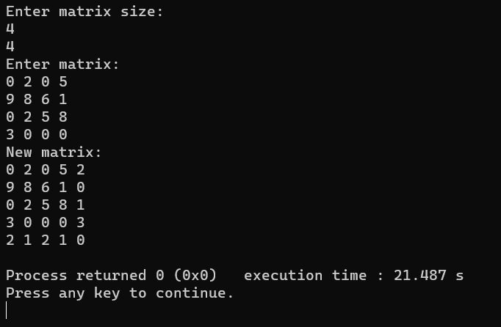

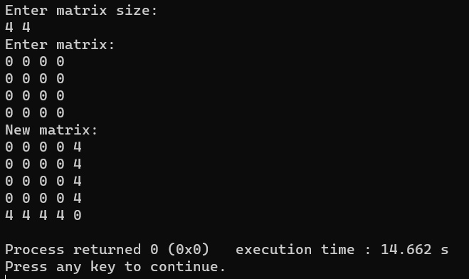

**Выводы.**

В результате выполнения работы изучены двумерные массивы и получены практические навыки в их обработке.